实 验 报 告

课程名称： 嵌入式软件设计
学 院： 计算机科学与工程学院
专 业： 数字媒体技术 班 级： 2017-1
姓 名： 李磊 学 号： 201701061209

年 月 日
山东科技大学教务处制

实 验 报 告

组 别 |  | 姓名 | 李磊 |  | 同组实验者
实验项目名称 | Linux编程工具 |  |  |  | 实验日期 | 2020.5.25
教师评语
实验成绩： |  |  |  | 指导教师（签名）：  年 月 日
- 【实验目的和要求】
1.掌握gcc、gdb等Linux系统下C编译器和调试器的使用方法
2.熟悉make工具的使用方法
3.掌握makefile文件的基本设计方法
二、【实验内容】
1. C程序的编译和调试
◼ 课程结束考试时，一般要求学生的座次是随机的，不能按
照学号排序。请利用C语言编写一个程序，实现一个班级学
生的随机排序。
◼ 输入数据为学生名单，包括学号和姓名，输入方式可以通
过键盘输入，也可以通过文件读取，自行选择
◼ 输出数据为随机排序后的学生名单，包括座号、学号、姓
名，可以输出到屏幕，也可以输出到文件，自行选择
◼ 要求使用vim编辑器编辑，使用gcc编译，使用gdb调试，不
可以IDE开发环境

- make工具
◼ 在实验内容1的基础上，以多个源文件的形式丰富功能
◼自己实现一个伪随机数生成器，编写其源文件和头文件
◼抽取数据的输入和输出功能，标准输入输出和文件输入输出两种方
式都实现，编写其源文件和头文件
◼抽取排序功能，可以按随机数排序，也可以按学号排序，编写其源
文件和头文件
◼允许用户选择输入输出方式和排序方式
◼编写一个makefile文件，对程序进行管理
三、【实验步骤】
1.C程序的编译和调试
①打开Oracle VM VirtualBox，启动Ubuntu16.04虚拟系统。
②打开终端Terminal。输入vim student.c命令，使用vim命令编写C程序。
③按下i键，进入insert模式，输入头文件后，创建一个结构体Student，定义学生信息结构。
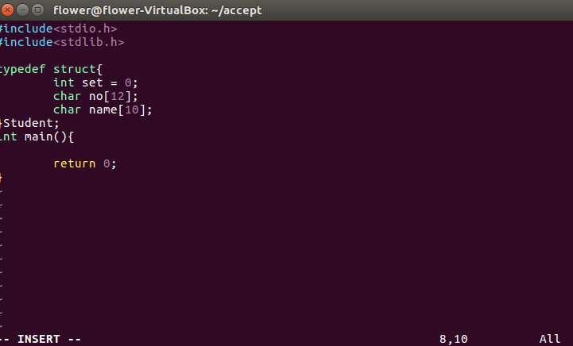
set为座号，初始为0。no为学号，最长12位。name为姓名，最长10位。
④编写main函数：
首先让用户选择输入方式。输入采用两种方式：按下1自主输入，按ctrl+d结束输入。按下2输入文件路径。用户输入之后随机给学生分配学号，最后进行输出。
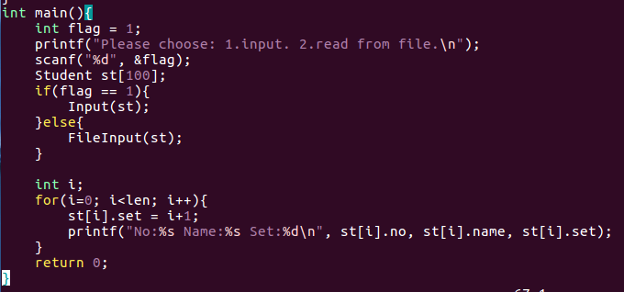
输出的时候给每个学生的座位号赋值，赋值为数组中的序号+1。
⑤自主输入函数Input(Student st[]);
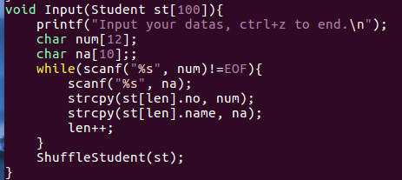
按照（学号 姓名）的样式自主进行输入，按ctrl+d结束输入。len记录输入的个数。输入的时候使用了strcpy函数用来将输入的数据保存到学生数组中，这个函数需要头文件#include<string.h>
输入完毕后调用ShuffleStudent()函数随机打乱顺序。
⑥随机打乱顺序函数ShuffleStudent(Student st[100])
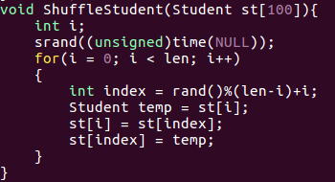
首先，利用当前时间time生成随机种子（需要头文件time.h），这样保证每轮生成的随机数是不同的。之后遍历学生数组，在len范围内生成一个随机位置index，将当前位置的学生与index交换。
⑦文件输入函数FileInput(Student st[100])

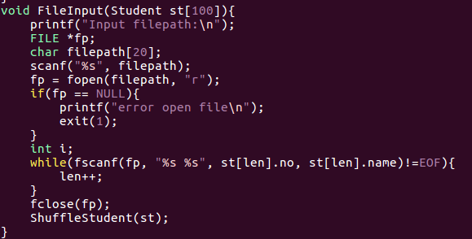
输入文件路径后开始按行读取，文件中每行的格式为（学号 姓名），读取完毕后完毕文件。最后调用ShuffleStudent()打乱学生顺序。
⑧编写成功后按ESC返回到normal模式，输入 :wq存盘退出。
输入gcc student.c -o -g student编译文件。
⑨输入 ./student运行。首先输入1，自主输入数据
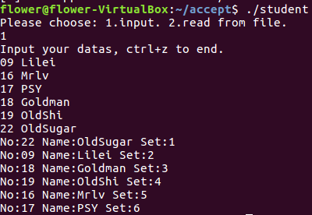排序成功
输入2，输入文件路径。提前写好了文件。命名为“student.txt”，与.c文件同目录。
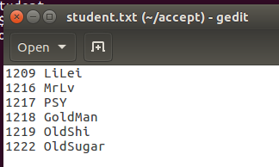
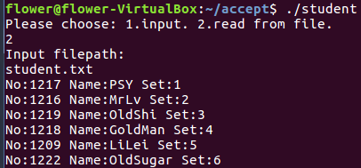排序成功。
⑨调试程序。输入gdb student进入调试模式。
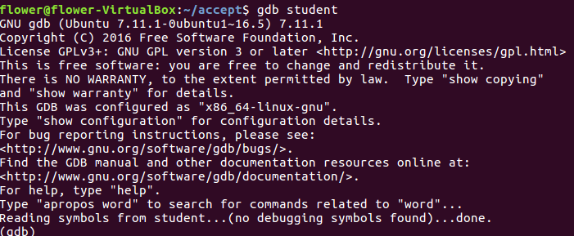
输入list main 查看一下main函数的源码。
输入start开始执行程序，停在了main函数入口。
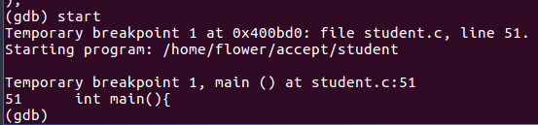
输入next首字母n，一行一行的执行，剩下的直接输入回车就可以重复上一条指令
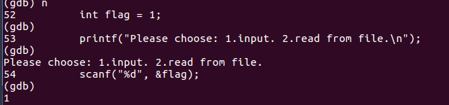
到了输入数字时，输入1.
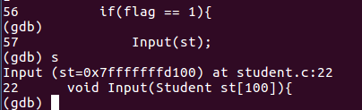
到了Input函数时输入step进入函数中。
输入i global可查看函数中的临时变量。
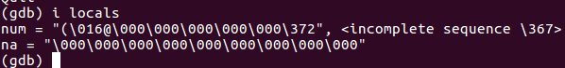
可通过输入p num查看num的值
b命令可以设置断点，continue命令可以连续执行，在断点处会停下来。
输入quit可以退出调试模式。
2.make工具
①打开vim，使用vim编写随机数生成函数的源文件和头文件。
源文件：在Terminal中输入vim randomSet.c命令，按下I进入insert模式，编写随机数生成代码。
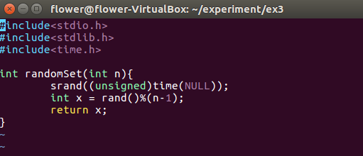
在此函数中，我们使用了srand生成随机种子，rand生成随机数，需要一个参数n来指定随机数生成的范围为0-n-1. 需要头文件#include<stdlib.h>和#include<time.h>。
头文件：输入vim randomSet.h编写随机函数的头文件。
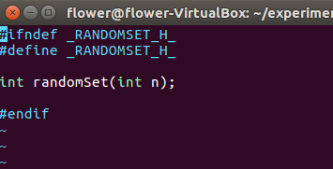只有一个函数randomSet。
②编写排序功能。用户可选择排序方式：随机排序和按学号排序。
源文件：输入vim sort.c命令。输入以下代码。
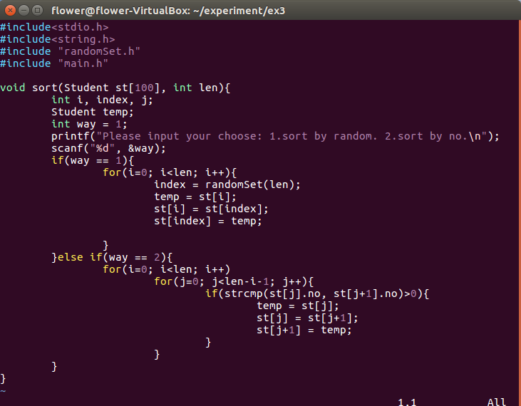
通过用户不同输入进行不同依据的排序。随机排序依赖于之前的随机生成函数，要加上头文件 #include “randomSet.h”。依据学号排序时使用了冒泡排序方式，其中用到了函数strcmp()比较两个char*的大小，需要头文件#include<string.h>。
头文件：输入vim sort.h命令，输入以下代码。
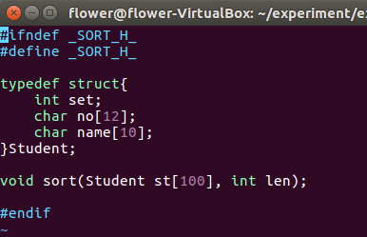
除了指定外部函数sort（省略了extern，其他文件也省略了）之外，还定义了一个结构体Student，因为在排序的时候时对学生结构体进行排序的。
③随机生成函数和排序功能实现之后，进行main函数的编写。main函数的主要功能：实现输入；用户自主选择输入方式：自己输入，输入文件名结果也会保存到文件；调用排序函数；将结果打印或者输出至文件中。
源文件：输入vim main.c命令，输入以下代码。
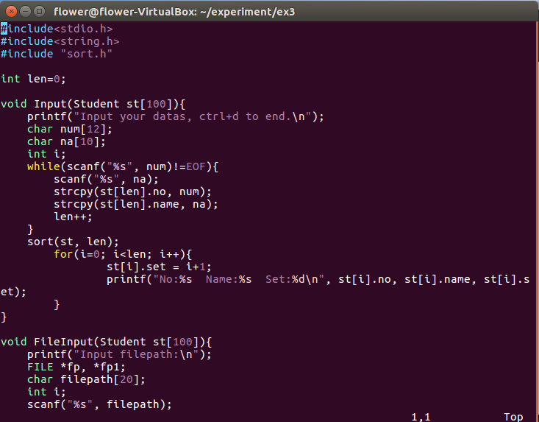
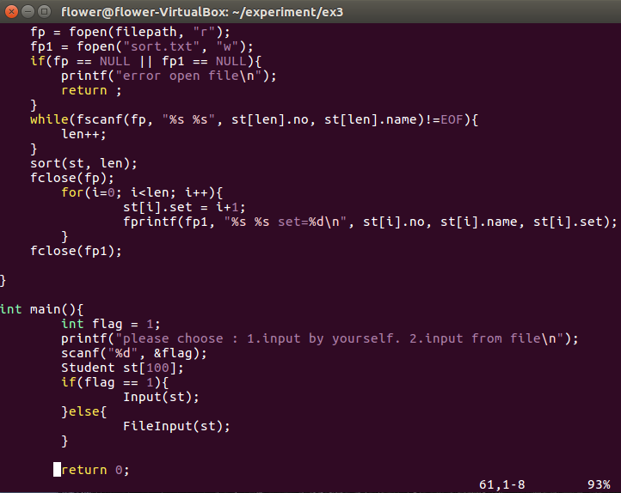
使用排序功能，依赖于头文件 #include “sort.h”。包含三个函数：main函数，Input函数（实现用户自主输入）和FileInput函数（通过文件进行排序）。
头文件：输入vim main.h命令，并输入以下代码。
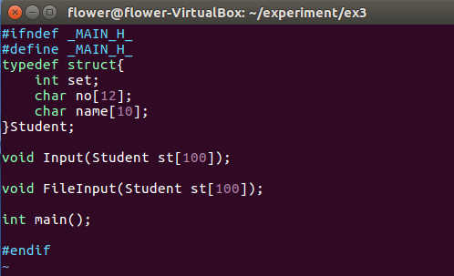
也需要定义结构体Student，另外定义三个函数。
以上代码编写完之后都要按下ESC进入normal模式并输入:wq存盘退出。
④编写Makefile文件。输入vim Makefile命令白那些makefile文件。
文件结构很明显：最终生成文件 main 依赖于main.o sort.o randomSet.o。输入以下代码：
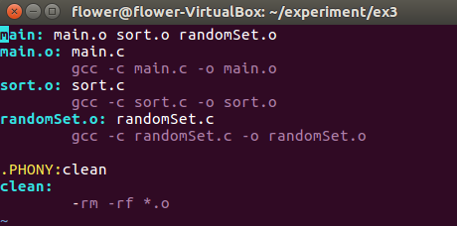
注意输入指令前要输入一个tab而不是空格。最后clean将中间生成的.o文件删除。
⑤编写完毕后，执行make命令。
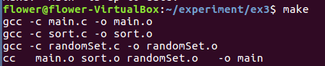
编译完成后可以发现产生了可执行文件main
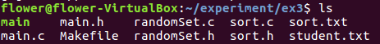
输入./main命令执行main
首先自主输入，随机排序查看输出情况。
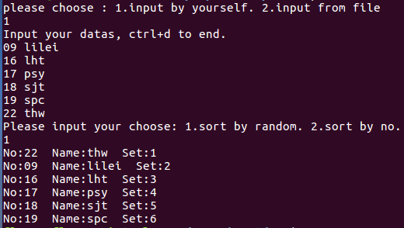
发现学生进行了随机排序，按排序后的顺序给予了座号。
然后按照文件输入，学号排序查看输出情况。
原文本：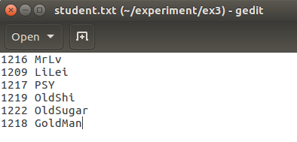发现乱序的。
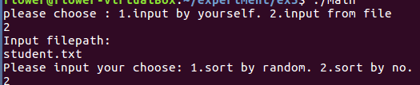
排序之后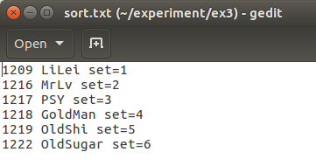按学号递增的顺序排列成功。
四、【实验心得】
在本次实验中，我使用vim编辑器编写了C程序，并利用gcc进行了编译，gdb进行了调试。在实验内容2中，我进行了C语言模块化编程，编写了makefile文件编译多个文件。通过本次实验，我理解了C程序从.c到可执行文件的编译过程，尝试了makefile文件的编写，体会到了模块化编程的优点。以后，我会继续学习模块化编程，争取写出简洁、高效、易读的代码。

